

Queridos amigos:
Vivimos en una sociedad que ha olvidado nuestra pertenencia a la naturaleza que nos sustenta. Sabemos que se trata de un olvido interesado, impulsado por los mismos que lucran con la destrucción de nuestro medio natural. Son los mismos que intentan hacernos creer que un cultivo de árboles es lo mismo que un bosque, o que no nos enfermaremos por ingerir plaguicidas depositados en los alimentos.
Por eso mi insistencia en recordar los ritmos de la naturaleza. Porque nuestra supervivencia como especie depende de reconocernos como parte de ella.
Un tema que quiero recordarles hoy es que aún no conocemos los detalles técnicos del acuerdo que firmó YPF con la empresa norteamericana Chevron para explotar el yacimiento Vaca Muerta mediante fractura hidráulica (fracking). Ese acuerdo fue firmado por el Gobierno anterior y respaldado por el actual. Se sabe que hay una trama oscura de sociedades más o menos fantasmas en paraísos fiscales, que sirven para disimular ganancias y evadir impuestos.
Pero no sabemos qué sustancias químicas van a inyectar en el subsuelo ni qué consecuencias ambientales tendrá esa conducta. Todo indica que son lo suficientemente irresponsables como para no saberlo tampoco ellos.
En esta entrega, ustedes reciben:
- Un texto del escritor húngaro Sándor Márai, de su novela “La hermana”, donde expresa los sentimientos de paz que invaden al protagonista en un paisaje nevado nocturno.
- También va un cuento de ciencia-ficción ecológica del escritor norteamericano Howard Fast. Su obra más conocida es la novela “Espartaco” (1950), escrita en la cárcel, y que intentó prohibir el FBI en tiempos del macartismo. Se pudo llevar al cine por el coraje de Kirk Douglas, quien enfrentó la censura. En este cuento, llamado “La Herida”, Fast hace una metáfora de los primeros proyectos de fracking, hechos con la misma irresponsabilidad criminal que los actuales. Pueden bajarlo de aquí:
https://www.dropbox.com/s/8d9cjeebgvdvm9g/Howard_Fast_-_La_herida.pdf?dl=0
- El recordatorio de mi libro "Proyectos de Educación Ambiental, la utopía en la escuela", y el contacto con el editor para quienes tengan interés en tenerlo.
- La obra de arte que acompaña esta entrega es la escultura en mármol “El Viento” (1932), del mexicano Luis Ortiz Monasterio, que se encuentra en el Museo de Arte Latinoamericano de Buenos Aires.
​ Me parece una buena representación de este tiempo del frío.​
Quiero saludarlos en el comienzo del invierno. Y desearles un muy feliz año nuevo a nuestros pueblos originarios.
Un gran abrazo a todos.
Antonio Elio Brailovsky

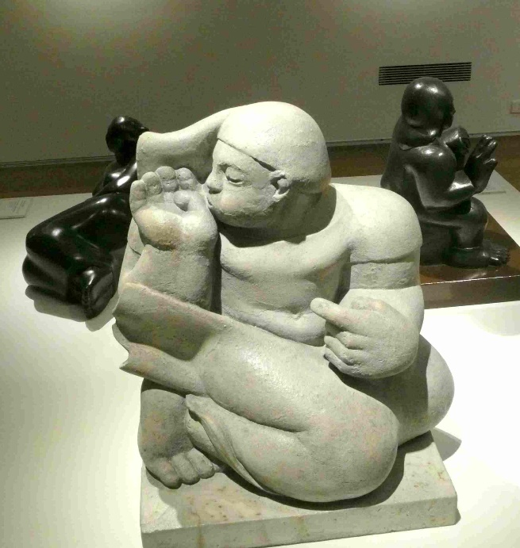
Luis Ortiz Monasterio: “El Viento”

Nos quedamos solos y llegó la Nochebuena. Y fue como si ese imprevisto interludio dolorosamente trágico hubiera dado un giro a la situación: a primeras horas de la tarde cesó la lluvia y empezó a nevar suave y regularmente. El frío viento del norte barrió las nubes que cubrían las cumbres y a través de la nevada pudimos ver la luna llena y las estrellas.
Hacia las seis de la tarde salí a dar un paseo por el bosque. La paz que se extendía tan inesperada y reconciliadora por el lóbrego mundo, el fresco sabor de la nevada, los altos y oscuros abetos que vistieron su blanco atuendo navideño en cuestión de minutos, la muda majestuosidad de las cumbres nevadas que se adivinaba entre los copos de nieve, la luz plateada que derramaba la luna sobre el paisaje poco antes empapado y torturado, todo ello, tras los recientes acontecimientos, parecía un precioso obsequio celestial. La nieve fresca rechinaba bajo mis botas y al cabo de unas horas, gracias a la magnánima magia del cielo, el paisaje se convirtió en el decorado de una fabulosa ceremonia de luces y reflejos.
Tras cinco días de humedad y niebla, tras aquel aire cargado de olor a tabaco y comida, ahora respiraba a pleno pulmón el aroma etéreo, el noble aliento de los abetos aliviados, de los claros de bosque liberados del ahogo de la niebla, y el aire de montaña hacía palpitar el corazón y renacer el alma. El cambio parecía obra de un mago que con un solo gesto piadoso había puesto fin a toda la miseria terrenal. La nieve caía en grandes copos, como un manto suave e uniforme, y el paisaje era como una persona aterida que se arrebujaba feliz bajo un reconfortante edredón blanco. Llegué a un claro y me detuve; apoyado en mi bastón, contemplé el valle, donde en algunas casas ya brillaban las tenues luces de la Nochebuena. Entonces me pareció estar viviendo uno de los grandes momentos de la vida, cuando el alma se ve imbuida por una maravillosa sensación de gracia, sin patetismo rimbombante y sin sentimentalismo chillón.
El valle, el oscuro bosque, el blanco claro, todo relucía a la luz de la luna. Era Nochebuena y, aunque la gente también aquella noche seguía matándose y la paz no se vislumbraba por ninguna parte, aquel paisaje, aquel claro y aquella cima no sabían nada sobre la desgracia del género humano.
Sándor Márai: “La hermana”, Ediciones Salamandra, Barcelona, 2007.

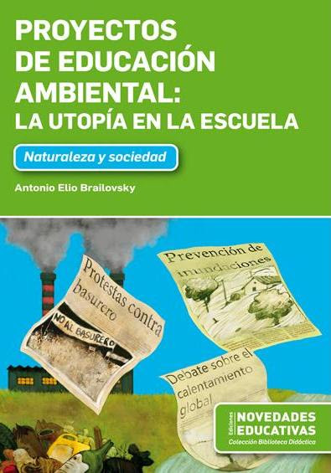

Si les interesa, pueden pedir información sobre el libro aquí:
http://www.noveduc.com/index.php

